L’atelier du trio
Gilles Abier, Thomas Scotto, Cathy Ytak
Trois romanciers, trois voix qui se répondent, trois textes qui s’interpellent.
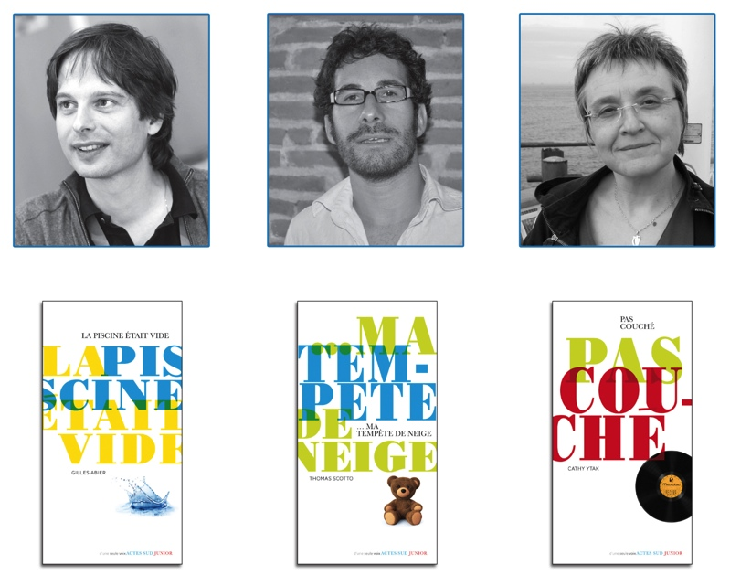
La piscine était vide (Gilles Abier)
Ca y est, c'est officiel, je ne l'ai pas tué ! Le verdict vient de tomber, je suis acquittée.
Pour Célia, seize ans, accusée d'avoir tué Alex, son mec, le soulagement de l'acquittement n'est pas l'oubli. Et les questions demeurent sur ce qui s'est réellement passé, ce jour-là, au bord de la piscine...
…Ma tempête de neige (Thomas Scotto)
Y en a qu’ont un vertige juste au-dessus des fleuves. Mais ils y sont. Et nous, on y est. Tu vas arriver. Tu vas naître. Et tu vois, t’es attendu…
Il a dix-neuf ans et va bientôt être papa. Dans ce monologue, il dit l’attente, la peur, l’amour pour ce bébé à venir.
Pas couché (Cathy Ytak)
Je n’ai pas couché avec Timothée. Alors ça suffit avec cette histoire. Timothée, c’est mon ami. Ami, vous savez ce que ça veut dire ?
Mais est-ce si simple ? Lorsque le désir apparaît, tout est bouleversé…
Ces trois textes ont été publiés aux éditions Actes Sud Junior, dans la collection « D’une seule voix ». Public concerné : à partir de la 3e, lycée, et public adulte.
Durée de la rencontre 1 h 30 (lectures + débat).
Jauge public : 90 personnes maximum (trois classes).
Nombre de lecture par jour dans un cadre scolaire : 2 maximum.
Tarif sur demande.

Nous contacter : contact@atelier-du-trio.net
Atelier du trio http://www.atelier-du-trio.net
Gilles Abier http://www.gilles-abier.fr
Thomas Scotto http://www.thomas-scotto.net
Cathy Ytak http://www.cathy-ytak.net

